ملکه
ملکه مادر کندو بوده و جنسيت آن ماده می‌باشد. طول بدن ملکه هیجده میلی متر می‌باشد. بال‌های آن کوچک بوده و خرطوم آن توانایی جمع آوری شهد گلها را نداشته و درعوض دارای شکمی بزرگ‌تر از ماده‌های کارگر بوده و دو تا شش سال می‌تواند زنده بماند. ولی در زنبورداری تجاری بیش از دو سال از یک ملکه استفاده نمی‌شود. ملکه عسل و گرده نمی‌خورد و بجای آن ژله رویال مصرف می‌کند.
نیش ملکه همانند شمشیر تازی بوده و بدون خار می‌باشد .
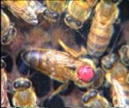
زنبور ملکه
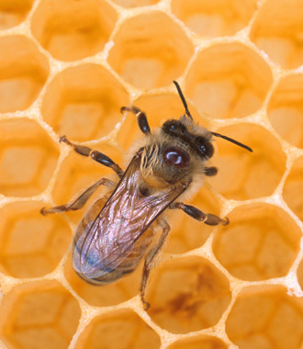
تصویری از زنبور ملکه
ملکه زنبور عسل
ملکه تنها موجود مادهٔ کامل وتنها تخمگذار جمعیت است که مثل زنبور کارگر از تخم بارور شده به وجود می‌آید. «ملکه» مادر تمام زنبورهایی است که باوی در یک کندو زندگی می‌کنند. مدت رشدش از تخم تا موجود کامل ۱۷ تا ۱۸ روز بوده وپس از رسیدن به سِّن بلوغ (۴ تا ۵ روز بعد از تولد) در یک یا چند روز آفتابی قبل از ظهرها از کندو به خارج پرواز نموده وبا چند یا چندین زنبور نر جفتگیری می‌کند. بنا براین خیلی از زنبورهای یک جمعیت باوجودی که از یک ملکه به وجود می‌آیند باز هم نسبت نا خواهری دارند، چون دارای پدرهای متفاوتی می‌باشند. به همین دلیل هم خیلی از اوقات زنبورهایی که از ملکه تولید شده‌اند رنگهای مختلفی دارند. پس از شروع تخمگذاری ملکه معمولاً تا آخر عمر دیگر کندویش را ترک نمی‌ کند مگر هنگام بچه زادن. ملکه معمولاً ۵ سال وبه طور استثنایی ۶ سال هم ممکن است عمر کند، ولی اگر بخواهیم جمعیت پر محصول باشد باید وی را حد اکثر در سِّن سه سالگی حذف نموده ویک ملکه جوان وفعال به جای آن به جمعیت داد، به زبان زنبورداران (ملکه را جانشین نمود)، چون با بالا رفتن سِّن وپیری، قدرت تخم گذاری ملکه نیز کمتر می‌شود، در نتیجه جمعیت پس از مدتی ضعیف وضعیفتر می‌گردد، از یک جمعیت ضعیف هم هرگز نباید انتظار محصول عسل فراوان را داشت.
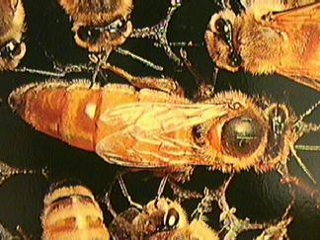
زنبور ملکه
خصوصيات زنبور ملکه
مطالعات جديد نشان مي دهد ملكه زنبور بر روي مغز زنبورهاي كارگر نفوذ و كنترل دارد.
به گزارش باشگاه خبرنگاران و به نقل از خبرگزاري شينهوآ، طبق مطالعات جديد دانشمندان بر روي زنبورها اعلام كردند، ملكه زنبور به طور منظم از طريق نفوذ بر روي مغز زنبورهاي كارگر، فعاليت هاي مغزي آنها را تحت كنترل قرار مي دهد.
بنابراين گزارش، زنبور ملكه از طريق فرستادن سيگنال‌هايي به مغز زنبورهاي كارگرش و دريافت سيگنال هايي از مغز آنها، آنها را شناسايي مي كند كه اين كارگران به خود تعلق داشته باشد و زنبور غريبه اي در ميان زنبورهاي كارگرش نباشد.
بر اساس اين گزارش، زنبور ملكه با اين كار فعاليت هاي زنبورهاي كارگرش را تحت كنترل قرار مي دهد و از اين طريق احتمال گم شدن اين زنبورها در مسير را كاهش مي دهد
زنبور کارگر
جنسیت زنبورهای کارگر ماده بوده. طول بدن آنها ۹ میلیمتر می‌باد. در یک کندوی قوی با تعداد ۱۰ قاب ۷۰ هزار زنبور کارگر وجود دارد. زنبورهای کارگر با اینکه ماده هستند توانایی بارور شدن ندارند. ولی در صورت نبودن ملکه در کندو می‌توانند تخم ریزی کنند. که در زنبورداری ماده تخم‌گذار گفته می‌شود. نیش زنبورهای ماده خاردار بوده و طول آن در حدود ۱ میلی متر می‌باشد. به خاطر وجود همین خارها پس از نیش زدن و ورود زهر به بدن موجوداتی که ساختار گوشتی دارد نیش در پوست گیر کرده و موجب جدا شدن کیسه زهر از زنبور می‌شود. و پس از چند دقیقه زنبوری که نیش زده خواهد مرد .
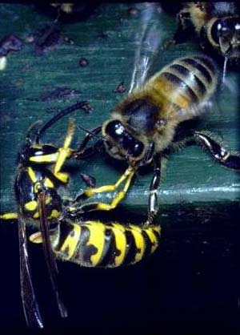
وظایف زنبورکارگر
جمع آوری شهد - گرده - آب - بره موم - پاسبانی از کندو - تولید عسل - رسیدگی به ملکه - پرورش نوزادان - رسیدگی به کندو و پاکیزه‌گی آن از بیشترین وظایف زنبورهای کارگر می‌باشد . منبع :پرورش زنبورعسل دکتر نعمت الله شهرستانیه را نداشته و ۲۴ روز زنده می‌مانند.
زنبور نر در حجره‌های بزرگ‌تری نسبت‌به زنبورهای كارگر پرورش می‌یابند. تخمهای بارورنشده ملکه به زنبور نر تبدیل می‌شوند.
زنبور کارگر
جنسیت زنبورهای کارگر ماده بوده. طول بدن آنها ۹ میلیمتر می‌باد. در یک کندوی قوی با تعداد ۱۰ قاب ۷۰ هزار زنبور کارگر وجود دارد. زنبورهای کارگر با اینکه ماده هستند توانایی بارور شدن ندارند. ولی در صورت نبودن ملکه در کندو می‌توانند تخم ریزی کنند. که در زنبورداری ماده تخم‌گذار گفته می‌شود. نیش زنبورهای ماده خاردار بوده و طول آن در حدود ۱ میلی متر می‌باشد. به خاطر وجود همین خارها پس از نیش زدن و ورود زهر به بدن موجوداتی که ساختار گوشتی دارد نیش در پوست گیر کرده و موجب جدا شدن کیسه زهر از زنبور می‌شود. و پس از چند دقیقه زنبوری که نیش زده خواهد مرد .
وظایف زنبورکارگر
جمع آوری شهد - گرده - آب - بره موم - پاسبانی از کندو - تولید عسل - رسیدگی به ملکه - پرورش نوزادان - رسیدگی به کندو و پاکیزه‌گی آن از بیشترین وظایف زنبورهای کارگر می‌باشد .
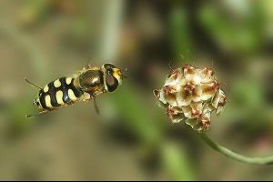
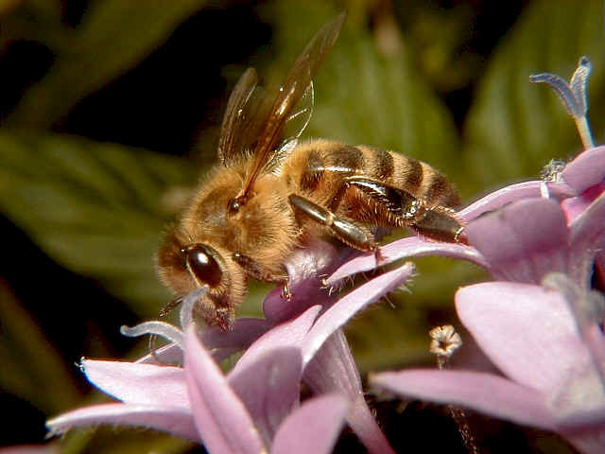
تصویری از یک زنبور کارگر
انواع زنبور کارگر
دونوع زنبور کارگر وجود دارد که از لحاظ شکل ظاهری کوچکترین فرقی بین آنها دیده نمی‌شود:
کارگران بهاری که از اوائل بهار تا نیمهٔ تابستان متولد می‌گردند وحد اکثر سنشان «از تولد تا مرگ» از شش هفته تجاوز نمی‌کند.
کارگران پُائیزی که از نیمهٔ دوم تابستان به بعد تولد می‌یابند وحد اکثر سِّن آنها اغلب از هفت ماه بیشتر است.
تعداد زنبورهای کارگر یک جمعیت نسبتاً خوب در حد اکثر قدرتش درسال «حدود خرداد ماه» به ۶۰۰۰۰ عدد یا بیشتر هم می‌رسد. در صورتیکه که در زمستان تعدادشان از ۸۰۰۰ الی ۱۲۰۰۰ تجاوز نمی‌کند.
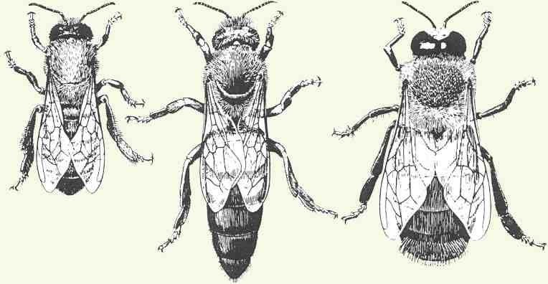
زنبورها از گلهای خوشبو ومعطر بهاری تغذیه می‌کنند. در فصل بهار و پائیز کندوها پر می‌گردد و هرکندو در حدود یک تا دو کیلو واحیاناً ۴ کیلو در فصلهای پُربار عسل بدست می‌آید. با مهارت خیلی بسیار کسانی که شغل جمع آوری عسل پیشه گرفته‌اند عسل از این کندوها خارج و در ظرف خالی می‌نمایند و کندو را بیرون نمی‌آورند، چون زنبور عسل طبق عادت همیشه یک جاه سکن می‌نماید بشرطی که کسی اذیت وآزار بر او ننماید.

تصویری از زنبور ملکه و زنبور کارگر
زنبور نر
زنبورهای نر از تخمهای بارورنشده بوجود می آیند.
مدت رشدشان(از تخم تا زنبور کامل)24 روز است.زنبور نر 12 روز پس از تولد به سن بلوغ میرسد و قادر به جفتگیری میباشد.زنبورهای نر از اواسط فروردین تا نیمه دوم تابستان در کندوها و همراه کارگران و ملکه زندگی میکنند.جمعیتهایی که دارای ملکه اند از نیمه دوم تابستان زنبورهای نر را بزور از کندو بیرون میکنند و یا مانع ورودشان به کندو میشوند تا از گرسنگی بمیرند.کارگران حتی موقعی که وجود نر بدرد نمیخورد تخم و لارو آنها را از لانه خارج کرده و به خارج کندو حمل میکنند در این موقع نعش آنها در خارج از کندو دیده میشود كه این پدیده بنام «نرکشی»معروف است.
در نقاط جلگه موقع کم شدن شیره گل یعنی اول پاییز کارگران نرها را از کندو بیرون میکنند ولی در نقاط کوهستانی این عمل دیرتر انجام میشود یعنی از اواسط پاییز و بطور کلی تا وقتی که موقعیت جمع آوری شهد از خارج میسر باشد نرها در کندو آزادانه اینطرف و آنطرف میروند و وقتیکه خطر کم شدن شهد گل پیش آید نرها را از بین میبرند.بنابراین بطور طبیعی از نیمه پاییز و زمستان در کندوها از زنبور نر خبری نیست.
زنبور نر هیچگاه با کارگر و ملکه اشتباه نمیشود زیرا علاوه بر بلندی قد، ضخیم هم بوده؛ ضمنا در موقع پرواز صدای مخصوص زنبور مثل«وزوز»از خودش در می آورد که علامت مشخصه آن است.البته زنبورهای دیگر هم آن صدا را از خود در می آورند ولی این صدا در زنبور نر خیلی قوی تر است و بخوبی شنیده میشود.

فقدان سبد گرده گل در آخرین زوج پاهای آنها را از کارگران متمایز میکند و چون نیش ندارد میتوانیم آن را براحتی در دست گرفته و بال زدنش را در دست حس کنیم.
وجود زنبورهای نر تنها برای جفتگیری با ملکه هایی است که معمولا در جمعیت تولید میگردند و این کار همیشه در خارج از کندو و در فضای آزاد و آفتابی انجام میگیرد.
اگر در زمستان زنبور نر در کندو دیده شود دلیل بر بی نظمی کندو است و باید مطمئن بود که کندو یتیم است.هر زنبور نر تنها یکبار در زندگی میتواند جفتگیری کند زیرا در هنگام جفتگیری دستگاه تناسلی و قسمتی از بدنش پاره میشود و در داخل بدن ملکه باقی می ماند.وی در اثر این زخم می میرد و زندگیش پایان می پذیرد.
سر يك زنبور نر
سر زنبور ملكه و كارگر با هم شباهت دارند و تشخيص آنها مشكل است ولي سر زنبور نر با هر دو تفاوت زيادي نشان مي دهد بطوري كه تميزش از آنها حتي با چشم هم ساده است و با چند بار تمرين از عهده همه برمي آيد.مهمترين اختلافها بين آنها عبارتند از:در حالي كه چشمهاي مركب ملكه و زنبور كارگر از دو طرف سر به هم نمي رسند،چشمهاي مركب زنبور نر خيلي بزرگ بوده و از پشت سر از دو طرف به يكديگر مي رسند.اين واضح ترين و مهمترين فرق بين آنهاست و به كمك آن مي توان زنبور نر را حتي در حال پروازش شناخت.
زنبودرارها هم با استفاده از همین موضوع آنها را می شناسند.شناخت سایر اختلافات که در زیر شرحشان می آید تنها پس از گرفتن زنبور و دقت زیاد و یا حتی اغلب در آزمایشگاه امکان پذیر است.

۱.تعداد بندهای هر یک از شاخکها در ملکه و زنبوران کارگر 12عدد و در زنبور نر 13 عدد است.
۲.خرطوم زنبور نر کوتاه تر از زنبور کارگر است دلیلش هم مثل آنچه در مورد ملکه گفته شد دراین است که زنبور نر ازآن در جمع آوری شهد استفاده نمی کند.چون زنبور نر هم مانند ملکه بوسیله کارگران تغذیه میشود.
۳.آرواره های جلوی زنبور نر ضعیف تر از آرواره های جلوی کارگران است.
۴.سه چشم نقطه ای زنبور نر در جلو پیشانی ولی در ملکه و زنبور کارگر در بالای پیشانی قرار دارند.
زنبور نر

